绝密★启用前
晓天中学2012年秋学期11月份月考
高二年级地理试卷
本试卷分第Ⅰ卷(选择题)和第Ⅱ卷(非选择题)两部分，满分100分，考试时间90分钟。
考生注意事项：
1.答题前，务必在试题卷、答题卡规定的地方填写自己的姓名、座位号，并认真核对答题卡。务必在答题卡规定的地方填写姓名和座位号。
2.答卷时，必须使用0.5毫米的黑色墨水签字笔在答题卷上书写，要求字体工整、笔迹清晰。作图题可先用铅笔在答题卡规定的位置绘出，确认后再用0.5毫米的黑色墨水签字笔描清楚。必须在题号所指示的答题区域作答，超出答题区域书写的答案无效，在试题卷、草稿纸上答题无效。
3.考试结束，答题卷上交。
第Ⅰ卷（选择题 共60分）
一．选择题（本大题共30小题，每小题2分，共60分。在每小题所给的四个选项中只有一项是最符合题意的）

1、我国北方有些居民没有后窗，这反映出当地( )
A.光照较强 B.风沙大 C.冬季寒冷 D.雨水多
2、下列关于长江三角洲和松嫩平原共性的叙述，正确的是( )
①都位于平原地区 ②都位于我国的东部季风区
③都位于第三阶梯 ④雨热同期
A.①②③ B.②③④ C.①③④ D.①②③④
3、长江三角洲的肥沃土壤是( )
A.水稻土 B.黄土 C.紫色土 D.黑土
4、下列关于长江三角洲农业生产活动的叙述，不正确的是( )
A.水田为主 B.作物有水稻、油菜、棉花等
C.一年两熟至三熟 D.西部降水较少，适宜发展畜牧业
5、下列关于地理环境对其它生产活动影/响的叙述，不正确的是( )
A.长江三角洲的轻工业发展依托于当地发达的农业基础
B.长江三角洲发展重工业依托于当地丰富的矿产资源
C.松嫩平原发展重化工业依托于当地丰富的石油资源和周围地区的煤、铁等资源
D.长江三角洲商业贸易发达依托于优势的地理位置
6、下列关于南北方传统民居差异的说法，正确的是( )
A.南方民居墙体厚 B.南方民居屋顶坡度小
C.南方居居屋房檐宽 D.南方民居正南正北的方位观强
7、下列关于长江中下游平原的叙述，正确的是( )
A.由若干平原组成
B.本区河流、湖泊较多，但无沼泽分布
C.是中国最大的平原
D.地势低平，土质疏松
8、下列因素中长江中下游平原地区由开发早期的限制因素转变为现在有利因素的是( )
A.稠密的水系 B.黏重的土壤
C.便利的交通 D.平坦的地形
9、秦岭——淮河一线是我国一条重要的地理分界线，下列叙述正确的是( )
A.秦岭淮河作为自然分界线是明确的，无过渡性
B.所划分的区可进一步划分
C.线北的地区降水都在800mm以下
D.秦岭——淮河与行政区边界重合
10、下列关于长江下游平原地区农业生产的叙述，正确的是( )
A.生产规模大
B.机械化程度高
C.全国“粮仓”的地位下降
D.粮食商品率极高
11、下列关于区域发展阶段的划分的说法，正确的是( )
A.对于区域发展阶段划分的看法所有学者都认为划分为三个阶段
B.区域发展的初期阶段时期的人地关系已显现出不协调
C.区域发展的后期阶段人地关系矛盾加剧
D.区域发展的成长阶段人地关系基本上是协调的
遥感技术，地理信息技术，全球定位技术等现代化技术，不仅越来越广泛地应用于国民经济的各个部门，而且也越来越走近普通人的生活。回答12题
12、下列技术，关键装置为传感器的是( )
A.遥感技术 B.地理信息技术
C.全球定位技术 D.电子通信技术
2004年5月7日中国教育报《风沙威逼北京城》报道：今年4月25日，古都北京风沙再起，这已是今春第8次沙尘暴天气了。据气象专家说，像今年沙尘暴来的这样早，次数频繁，危害大，是中国历史上从未有过的，风沙威逼北京城已成为不争的事实，据此回答13～15题
13、从城市环境污染角度看，沙尘暴将使北京城市环境质量严重下降。原因是易形成
A．二氧化碳 B．二氧化硫 C．碳氢化合物 D．悬浮颗粒
14、从生态破坏角度看，与沙尘暴紧密相连的是 （ ）
A．西北地区水土流失面积日趋扩大 B．西北地区土地荒漠化日趋严重
C．西北地区土地盐渍化问题日趋严重 D．西北地区野生动植物资源濒临灭绝

15、下列哪些做法不利于沙尘暴的防治 （ ）
A．禁止在草原上滥挖“发菜”和其他野生药材 B．营造防护林带
C．鼓励牧民在草原上放牧山羊 D．建立沙尘暴监测、预报系统
据报载，我国江西省中南部山区出现大片“红色荒漠”，即在亚热带湿润的地区，土壤遭受严重侵蚀，基岩裸露，地表出现出类似荒漠化景观的土地退化现象。据此，回答16～18题。
16、“红色荒漠”形成的自然原因主要是（ ）
A．风化作用 B．风蚀作用 C．水蚀作用 D．沉积作用
17、“红色荒漠”形成的人为原因主要是（ ）
A．滥伐森林 B．过度放牧 C．开山取石 D．环境污染
18、根据江西丘陵山区自然条件的特点，对“红色荒漠”进行治理工作应当先做好的工作是（ ）
A．大力开荒种田，保持植物覆盖率 B．农业生产加强综合开发
C．发展以畜牧业为主的农业生产 D．彻底退耕还林
读下图，回答19-21题。
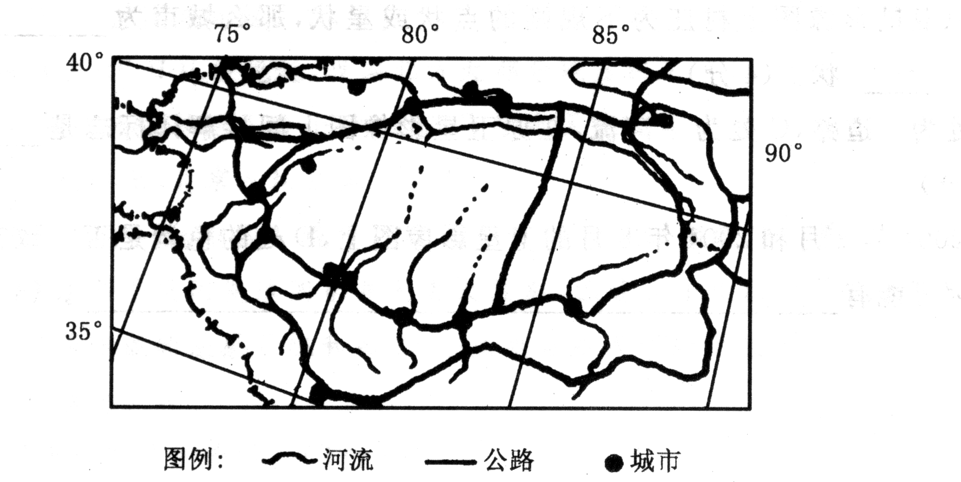
19、该地区在农业发展过程中所带来的最严重的生态问题是
A．水土流失 B．土地荒漠化 C．土壤酸化 D．水资源遭受污染
20、该地区的农业发展方向应是
A．大力发展瓜果、花卉等创汇农业
B．加大科技投入，发展优质长绒棉和彩色棉
C．扩大草原面积，大力发展畜牧业
D．改良土壤，发展水稻种植业
21、为充分利用资源优势，该地区应重点发展的产业是
A．石化工业 B．钢铁工业 C．制糖工业 D．纺织工业
读下图，回答22～23题。
22、图中铁路干线的名称是
A．兰新线 B．兰青线 C．包兰线 D．京包线
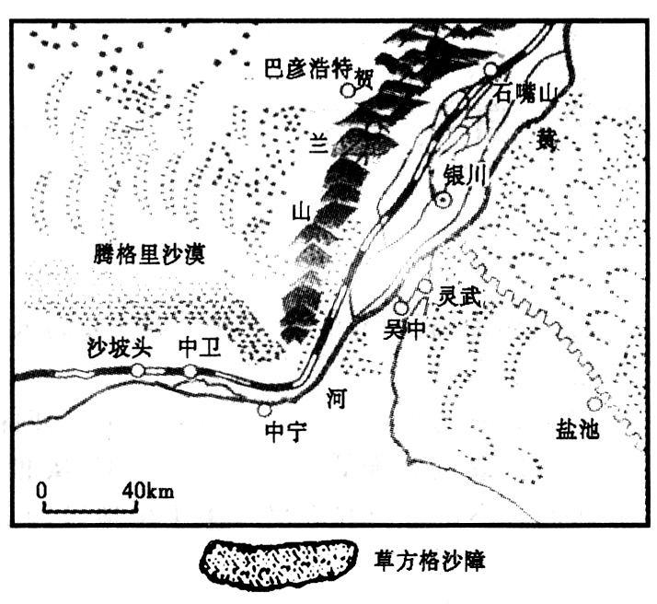
23、图中沙障建设的主要目的是
A．保护宁夏平原的农田
B．保护铁路畅通无阻
C．调节气候
D．减少水土流失

材料一：21世纪全球已经进入知识信息时代，各国之间的竞争，实质上是知识信息和高科技的竞争。
材料二：“GIS”的英文全名是Geographic Information Syslem,也叫地理信息系统，它具有地图处理、数据库和空间分析这三项功能。
GIS可以像传统地图一样，解决“地点”、“状况”有关查询，但GIS系统能进行势态分析，复杂的“模式分析”和用“虚拟模拟”进行预测分析……结合上述材料，分析回答24题：
24、有的渔民已经利用GPS新技术来寻找鱼群，如果在渔民中广泛推广应用这一新的捕鱼技术，可能会出现的后果是( )
A.可能会导致过度捕捞，使渔业资源日趋枯竭
B.可能会使渔民的鱼获量日益持续增长，获得长久的高经济效益
C.可能会增加渔业的生产成本，使渔民获利更少
D.可能会促进渔业生产，加大对渔业资源的开发利用，使渔业资源更加丰富
25、有关区域及其特点的叙述，正确的是( )
A.一个地区就是一个区域，各区域间没有明显的差异
B.有人类居住的地方就是一个区域，认识了这里的人们，也就知道了该区域的特点
C.区域内部没有明显差异，因此，很难形成区域特点
D.区域是人们在地理差异的基础上，按一定指标划分出来的
下图是非洲第一高峰乞力马扎罗山，海拔5 895米，距离赤道仅300多千米，其峰顶雪冠正面临着在50年内消失的威胁。据此回答以下26-27题。
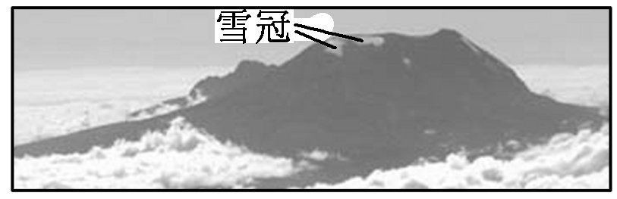
26．图中影像的获取主要采用的地理信息技术是 ( )
A.遥感(RS) B.全球定位系统(GPS)
C.地理信息系统(GIS) D.数字地球
27．利用此项技术可直接 ( )
A.分析水灾损失 B.获得矿床露头信息
C.分析矿产种类 D.确定矿床露头位置
读下图，完成以下28-30题。
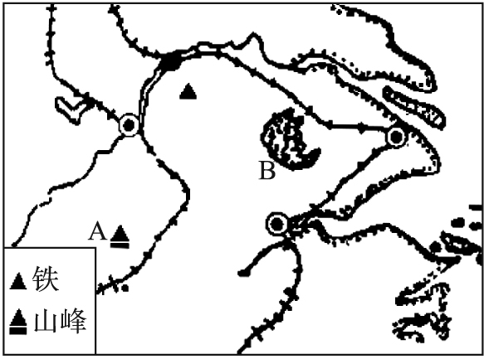
28．图示地区工商业发达的原因是( )
A.纬度较低，热量丰富B.紧靠海洋，用水方便
C.农业发达，粮食充足D.海陆交通十分方便
29．B地区地理环境的特点是（ ）
A.1月平均气温在0 ℃以下 B.年降水量在1 000 mm以下
C.水田集中连片 D.温暖时期较长

30．图示地区所临海洋是( )
A.黄海与渤海 B.东海
C.黄海与东海 D.南海

第Ⅱ卷(非选择题 共40分)
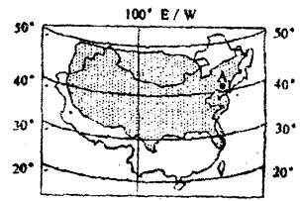
31、读中美两国地理位置重替对照图(两国比例尺相同)问答：(10分)

(1)中美两国的重叠部分，相同的气候类型有
_______________________________________。

(2)从本图可以看出，与美国相比，我国________

(温度带)的范围更大。

(3)美国西部以__________业闻名于世。我国将在

西部重点建设____________工业。

(4)美国西部大开发始终以交通为先导，对我国具有一定的借鉴意义。我国正在西部修


建的铁路是___________________，其布局的主要区位因素是_________________。

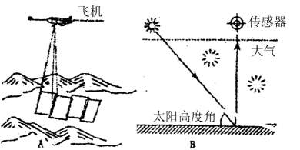
32、读遥感技术工作原理示意图，回答下列问题：(共10分)

(1)从A图中，可以看出，此遥感技

术所利用的运载工具是________这

种运载工具采用的是____________

方式对地面物体进行感知知识和识

别，这种方式的遥感技术，对地面物体的分辨率是较________(高、低)的。（3分）

(2)在A图中，航空摄影采用_______的方式对地面物体进行感知，其目的是

__________________________________。（3分）

(3)在B图中，传感器接受到的是_______，它的产生是由于_________在这个遥感过程

中，传感器之所以能够对面物体进行分辨，其原理是____________________________________________________。（4分）

33、阅读以下材料，回答问题。(20分)
材料一 我国南北方资源分布比较表

地区  资源 | 北方地区 | 南方地区
耕地面积 | 64% | 36%
矿产资源 | 59% | 41%
水资源 | 19% | 81%
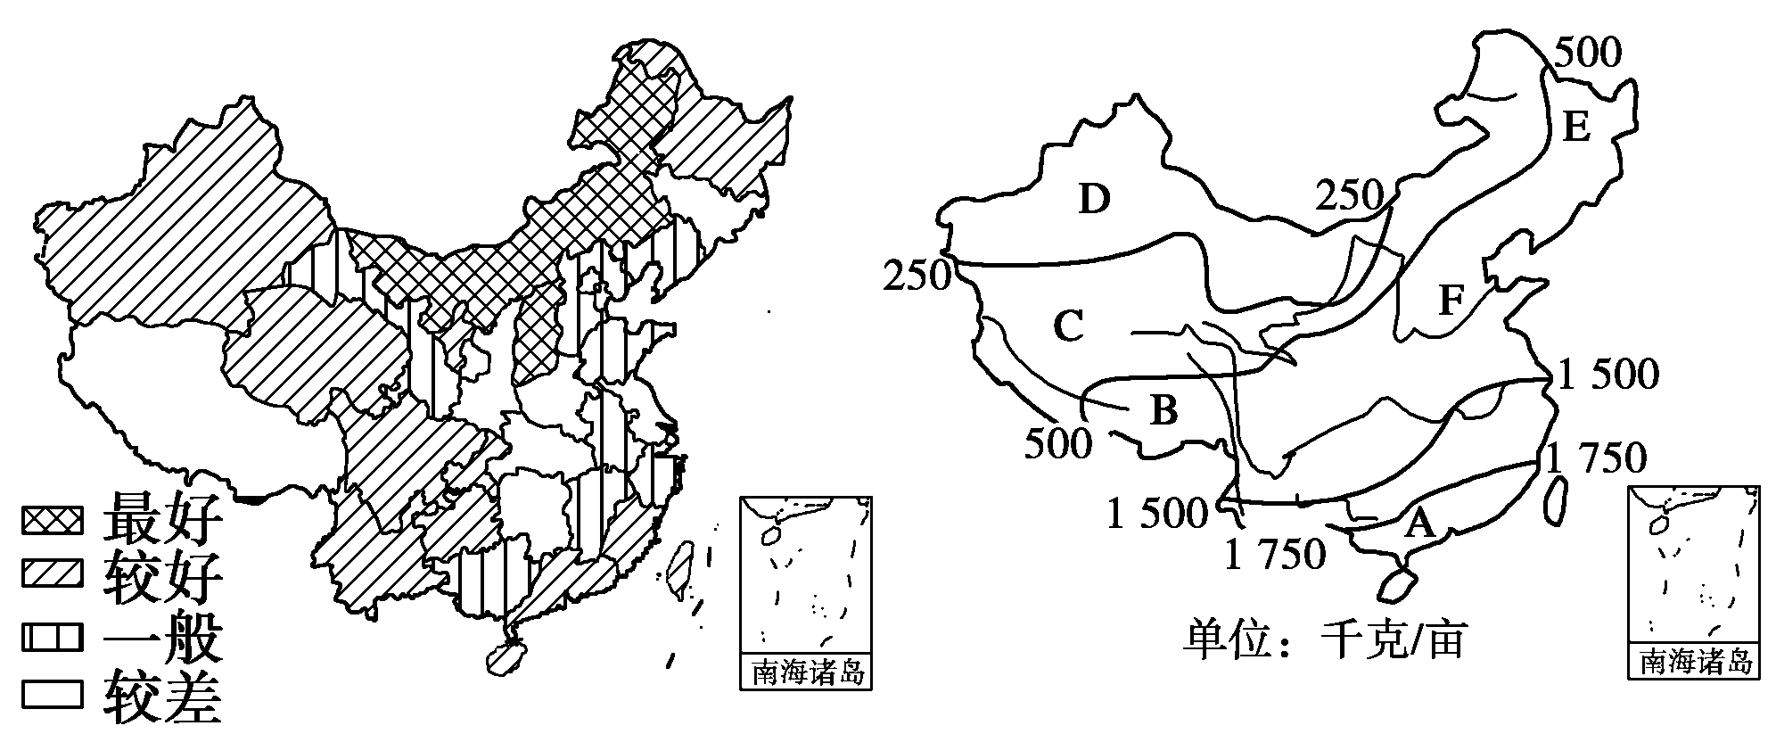
材料二 我国各省区资源条件评价示意图和我国农业生产潜力分布简图

（1）我国耕地面积北方大于南方，而单产却低于南方，其主要原因是什么？（4分）

（2）图中A地区农业生产条件优越，但近年来已不再是我国商品粮的基地，粮食产量大幅度下降，原因可能是什么？（4分）

（3）B、C两地都位于青藏高原，农业生产潜力差异却很大，比较二者生产潜力大小并分析其主要原因。（4分）

（4）D地种植业优势的自然条件是__________、____________；不利的自然条件是____________、__________________。（4分）
（5）E地区是我国沼泽面积最大的地区，分析其自然原因。（4分）

绝密★启用前
晓天中学2012年秋学期11月份月考高二
地理试卷答题卷
考生注意事项：
请用0.5毫米黑色墨水签字笔在答题卡上作答，在试卷上答题无效
班级 姓名 座位号
题 号 | 一 | 二 | 总 分
得 分

一．选择题（本大题共30小题，每小题2分，共60分。）
题号 | 1 | 2 | 3 | 4 | 5 | 6 | 7 | 8 | 9 | 10
答案
题号 | 11 | 12 | 13 | 14 | 15 | 16 | 17 | 18 | 19 | 20
答案
题号 | 21 | 22 | 23 | 24 | 25 | 26 | 27 | 28 | 29 | 30
答案

第Ⅱ卷(非选择题 共40分)
得分 | 阅卷人

31、读中美两国地理位置重替对照图(两国比例尺相同)问答：(10分)
（1） ， （2分）
（2） 。（2分）
（3） ， （2分）
（4） ， （4分）

得分 | 阅卷人

32、读遥感技术工作原理示意图，回答下列问题：(共10分)

(1) ， ， （3分）

(2)______ ，

。（3分）

(3) ， ，

（4分）

得分 | 阅卷人
33、阅读以下材料，回答问题。(20分)
（1）我国耕地面积北方大于南方，而单产却低于南方，其主要原因是什么？（4分）

（2）图中A地区农业生产条件优越，但近年来已不再是我国商品粮的基地，粮食产量大幅度下降，原因可能是什么？（4分）

（3）B、C两地都位于青藏高原，农业生产潜力差异却很大，比较二者生产潜力大小并分析其主要原因。（4分）

（4）D地种植业优势的自然条件是______ ____、_______ _____；

不利的自然条件是______ _____、____________ ______。（4分）

（5）E地区是我国沼泽面积最大的地区，分析其自然原因。（4分）

绝密★启用前
晓天中学2012年春秋学期11月份月考高二年级地理试卷标准答案
一．选择题（本大题共30小题，每小题2分，共60分。）
题号 | 1 | 2 | 3 | 4 | 5 | 6 | 7 | 8 | 9 | 10
答案 | C | D | A | D | B | C | A | A | B | C
题号 | 11 | 12 | 13 | 14 | 15 | 16 | 17 | 18 | 19 | 20
答案 | C | A | D | B | C | C | A | B | B | B
题号 | 21 | 22 | 23 | 24 | 25 | 26 | 27 | 28 | 29 | 30
答案 | D | C | B | A | D | A | B | D | D | B
31、(1)温带大陆性气候 亚热带季风气候；
(2)亚热带；
(3)电子和宇航 能源；
(4)青藏铁路 社会经济

32、(1)飞机 航空摄影 高；
(2)连续拍摄 使地面摄像范围内事物无遗漏，再用拼接方式制成完成区域图片；
(3)地面反射或辐射电磁波 地面接受太阳辐射或大气散射的光能产生地面辐射； 不同物体，不同环境条件中其反射或产生的辐射电磁波是不同的，传感器可以进行况别

33、（1）南方水热资源优于北方。（4分）
（2）A地随着工业化和城市化的发展，耕地面积不断减少
（2分）；人口增加，城市对农副产品需求量增大，耕地逐步转向以蔬菜、花卉和乳畜产品的生产为主（2分）。
（3）B>C B地海拔较C地低，热量条件较好；B地受到来自印度洋的西南季风影响，降水较C地多；B地位于雅鲁藏布江沿岸，灌溉水源充足。（4分）
（4）光照充足；昼夜温差大。 水源不足；土地荒漠化。（4分）
（5）地势低洼，排水不畅；多年冻土，下渗困难；纬度高，蒸发少；河流汇聚，有凌汛。（4分）

